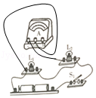
电路初探 拓展
一．选择题
1．如图所示的电路中，闭合开关后，下列判断正确的是（ ）
A．两灯泡串联 B．电流表测的是总电流
C．电流表测的是L₁的电流 D．电流表测的是L₂的电流
2．三只小灯L₁、L₂、L₃串联在电路中，灯L₁最亮，灯L₃最暗，则通过它们的电流（ ）
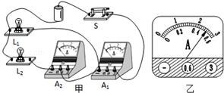
A．灯L₁最大 B．灯L₂最大 C．灯L₃最大 D．一样大
3．如图甲所示的电路中，A₁的示数为1.2A，A₂的示数如图乙所示。下列判断正确的是（ ）
A．通过L₁的电流为0.7A B．通过L₁的电流为1.2A
C．通过L₂的电流为1.2A D．通过L₂的电流为1.7A
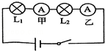
4．在研究串联电路中电流的特点时，连接如图所示电路，实验时电流表甲和乙的示数分别为0.17A和0.16A，造成两个电流表示数不同的原因可能是（ ）
A．电流先达到电流表甲，经过灯L₂时被消耗了一些，到达电流表乙时会少一些
B．灯L₂的电阻比灯L₁的电阻大一些C．电流表的缘故D．导线有电阻
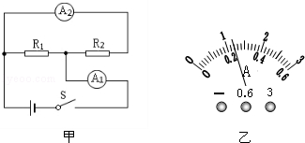
5．在如图甲所示的电路中，当闭合开关后，两个电流表指针偏转均为图乙所示，则电阻R₁和R₂中的电流分别为（ ）
A．1.2A，0.22A B．0.98A，0.22A
C．0.96A，0.24A D．0.24A，1.2A
6．下列电器中，正常工作时的电流最接近0.2A的是（ ）
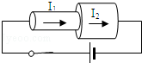
A．电子手表 B．荧光灯 C．电冰箱 D．空调
7．如图所示，两截粗细不同的圆柱形导体接在电源的两极上，其电流为I₁和I₂，则（ ）
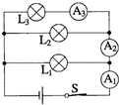
A．I₁＜I₂ B．I₁=I₂ C．I₁＞I₂ D．无法确定
8．如图所示的电路，三只灯泡都发光，三个电流表A₁、A₂、A₃是示数分别为I₁、I₂、I₃，它们的大小关系是（ ）
A．I₁=I₂+I₃ B．I₁＞I₂=I₃ C．I₁＞I₂＞I₃ D．I₁＞I₃＞I₂

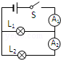
9．在如图所示的电路中，当开关S闭合后，两灯均正常发光。若某一时刻，灯L₁的灯丝突然烧断后，下列说法中正确的是（ ）
A．两只电流表示数均变小 B．两只电流表示数均变大
C．两只电流表示数变成相等 D．两只电流表示数均不变
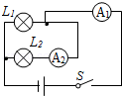
二．填空题
10．如图所示，电流表A₁的示数为1.6A，电流表A₂的示数为0.9A，则L₁中的电流是 A，L₂中的电流是 A。
11．如图甲电路，当开关S闭合后，电流表的指针偏转如乙图所示，其中b电流表的读数应为 A，通过灯泡L₂的电流是 A。
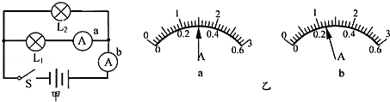
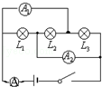

12．如图所示，当S闭合时，电流表A的示数为6A，A₁的示数为2.5A，A₂的示数5A，则L₁、L₂、L₃中的电流分别是 A， A， A。
13．小丽在“电流表测量电流”的实验中按照如图a所示的电路图组成电路，接通开关S后，电流表A₁、A₂的指针位置如图b所示，则电流表A₁的读数应是 A，灯L₁中的电流
是 A。
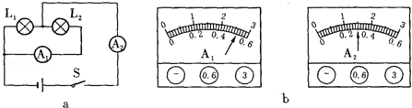
14．如图所示，当 S闭合时，电流表A的示数为6A，A₁的示数为2.5A，A₂的示数5A，则L₁、L₂中的电流分别是 A， A。
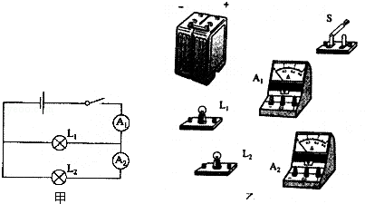
15．如图所示，闭合S₁、S₂，电流表A₁、A₂的指针都在满刻度的三分之一处，则通过灯L₁的电流是 A，通过灯L₂的电流是 A，断开S₂，则电流表A₁的示数将 （选填“变大”“变小”“不变”）。
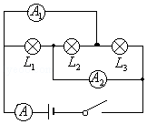
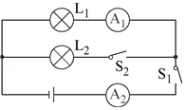

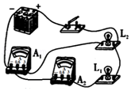
三．作图题
16．在图甲中，闭合开关后，通过灯泡L_{l}的电流为0.5A，通过灯泡L₂的电流为0.4A．试根据图甲将图乙中的实物用铅笔线表示导线连接起来。
17．请在原图上只改动一根导线，使两只电流表分别测干路和支路的电流。

四．实验探究题（共4小题）
18．小海和小梅一起做“探究并联电路中电流的规律”实验。
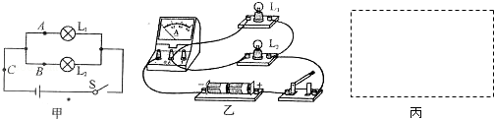

（1）图甲是他们设计的电路图，图乙是他们测量电流时连接的实验电路，此时电流表测量的是 （选填“A”“B”或“C”）处的电流。
（2）请在图乙中移动一根导线，测量另外一处的电流。在移动的导线上画“×”，并用笔画线代替导线连接正确的电路。移动后电流表测量的是 （选填“A”“B”或“C”）处的电流。
（3）测出A、B、C三处的电流如表所示，由此得出初步结论： （只写表达式）．

小梅指出：为了得出更普遍的规律，应当进行多次实验。操作方法是： 。
位置 | A | B | C
电 流/A | 0.30 | 0.24 | 0.54
（4）小海利用原有的实验器材，添加一个开关，又设计了一个电路。利用这个电路，不用更换电流表的位置，就可直接测出A、B、C三处的电流，同样可得出三处电流的关系。请在图丙中的虚线框中画出电路图。
19．在“探究串联电路中各点的电流有什么关系”时，小明设计实验如下：把两个灯泡L₁、L₂串联起来接到如图1所示电路中，分别把图中A、B、C各点断开，把电流表接入，测量流过的电流，看看它们之间有什么关系。换上另外两个小灯泡，再次测量三点的电流，看看是否还有同样的关系。下表是测量的记录数据。
 | A 点的电流I_{A} | B点的电流I_{B} | C点的电流I_{C}
第一次测量 | 0.3A | 0.3A | 0.3A
第二次测量 | 0.2A | 1A | 0.2A
第三次测量 | 0.12A | 0.12A | 0.12A
（1）在实验前小明和小红讨论时，小明认为应选用规格完全相同的灯泡进行探究实验，而小红认为就选用规格不同的灯泡串联进行多次实验，你认为的 的说法是正确的，理由是 。
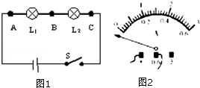
（2）在进行第一次测量时，小明连接好电路后，闭合开关观察到电流表指针偏转如图2所示，产生这种情况的原因是 。
（3）小明三次实验后，老师看了小明的数据后指出有一个数据明显错误，这个错误数据是 ，造成错误的原因是 。
（4）实验结论： （用文字表述）。

20．在研究串、并联电路的电流特点时，小明同学分别做了如下两组实验。
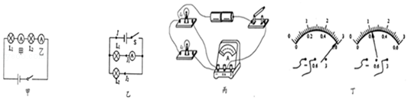
实验一：小明设计了如图甲所示的电路探究串联电路的电流特点。
（1）闭合开关后，他发现灯L₁亮，L₂不亮，小明猜想灯L₂不亮的原因可能是：①灯L₂出现了短路；②灯L₂发光太暗，为了验证他的猜想是否正确，小明把灯L₂从灯座上拧下来后，发现灯L₁仍发光，则他的猜想 （填序号）是合理的。
（2）排除故障后，他发现电流表甲和乙的示数分别为0.18A和0.16A，为什么两个电流表示数不同呢？小明认为电流先达到电流表甲，经过灯L₂时被消耗了一些，因此到达电流表乙时会少一些，他的想法是 （正确/错误）的，最简便的验证操作是 。
A．换不同的灯泡做实验 B．将L₁L₂对调位置
C．将甲乙两个电流表的位置对调 D．将电源正负极对调
针对小明在实验过程中出现的问题，你对本实验提出的改进方案是 。
实验二：小明设计了如图乙所示的电路探究并联电路的电流特点。
（3）图丙是小明连接的实物连接图，此时，电流表测的是 的电流。若要测灯L₁的电流，请你在图上只改动一根导线，完成电路的连接。（在需改动的导线上打“×”，再画出重新连接后的导线）
（4）小明测出了L₁支路的电流I₁=0.5A，L₂支路和干路上的电流I₂和I分别如图丁所示，可读出：I₂= A，I= A．根据测量结果，你认为并联电路中干路电流和支路电流的关系是： （写出关系式即可）
（5）为了验证结论的普遍性，小明可以采用的方法是： 。
21．“探究串联电路特点”时，小明连接的电路如图甲所示。
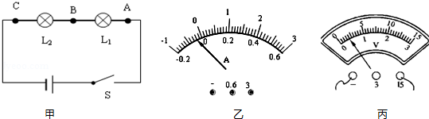
（1）为了使探究得出的结论具有普遍意义，L1、L2应该选择 （选填“相同”或“不同”）的小灯泡。
（2）闭合开关S后，发现灯L1发光，L2不发光。同学们有以下几种猜想：①L2灯丝断了；②L2短路；③灯L2也工作，但L2中电流比L1中电流小。以上猜想中正确有 （填序号）。
（3）为了寻找“串联电路的电流关系”，分别把图中A、B、C各点断开，把 接入，闭合开关前，发现其中一个电表指针如图乙所示，出现这种现象的原因是 。
（4）在寻找“串联电路的电压关系”时，小明将电压表并联在L1两端，闭合开关，电压表示数如图丙所示，为了使实验结果更准确，接下来他应该 。
（5）测出L1两端的电压后，小明断开开关，准备拆下电压表，改接在B、C之间。小聪认为小明的操作太麻烦，只需将与A点相连的导线改接到C点即可。小聪的办法是否可以吗？说出你判断的依据 （先判断再写理由）
（6）正确实验操作后，测得A、B、C三处的电流记IA、IB、IC，测得AB、BC、AC两点间的电压UAB、UBC、UAC．下列说法正确的是
A．IA＞IB＞IC B．IA＜IB＜IC
C．UAB=UBC=UAC D．UAC=UAB+UBC
（7）为了使结论更有普遍性，可采用的方法是： 。
五．计算题
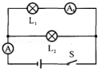
22．在如图所示的电路中，已知电流表A的读数是3A，流过灯L₁的电流是流过灯L₂的电流的2倍。问：
（1）通过灯L₁、L₂的电流分别是多大？
（2）两表分别应取多大的量程？

